Compte Rendu TP SPARK | DataBricks

Par Anas SI JASSI

Pour la question 1 – 2 – 3 : La page afficher apres la creation du compte
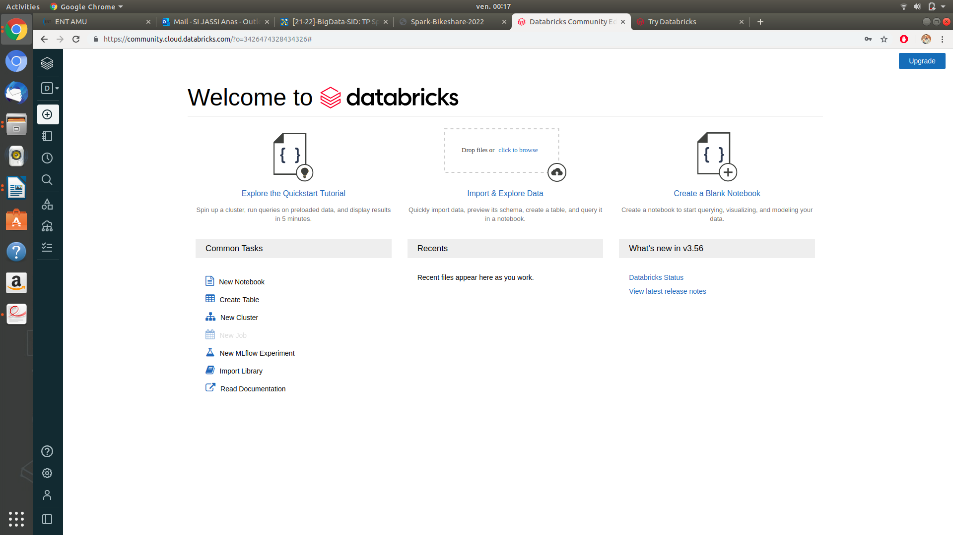
Question 4 : Quickstart notebook
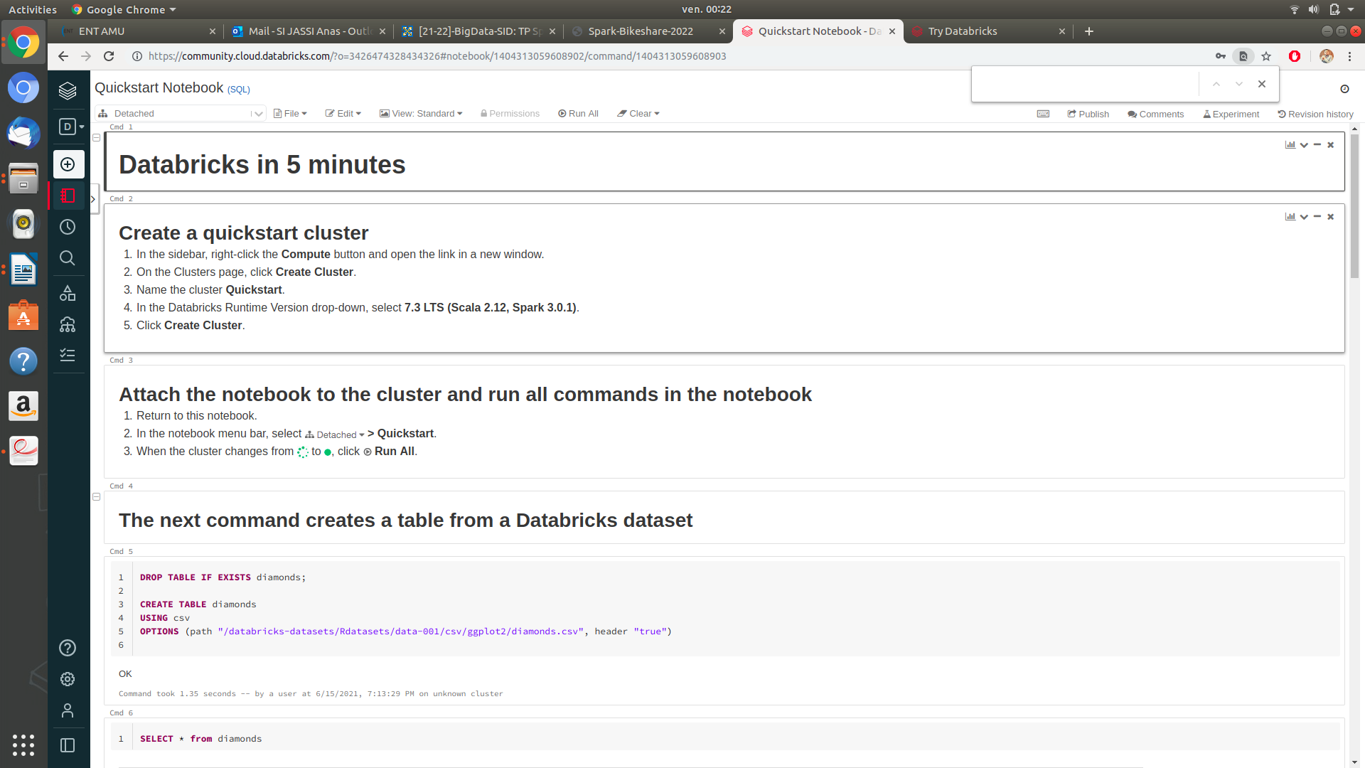

Create a quickstart cluster :

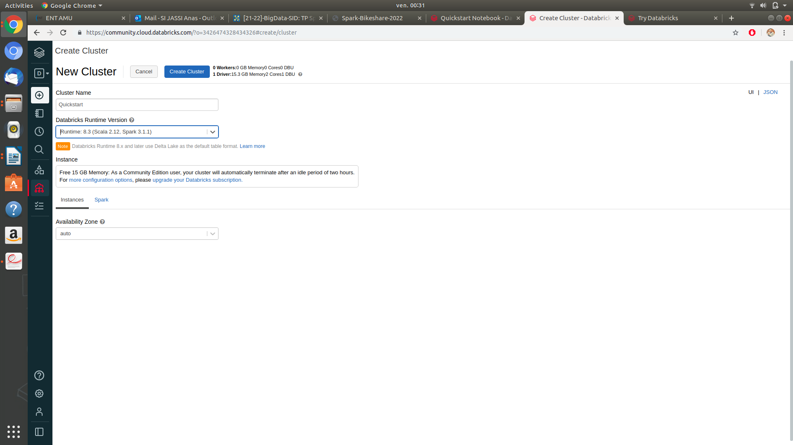
Attach the notebook to the cluster and run all commands in the notebook
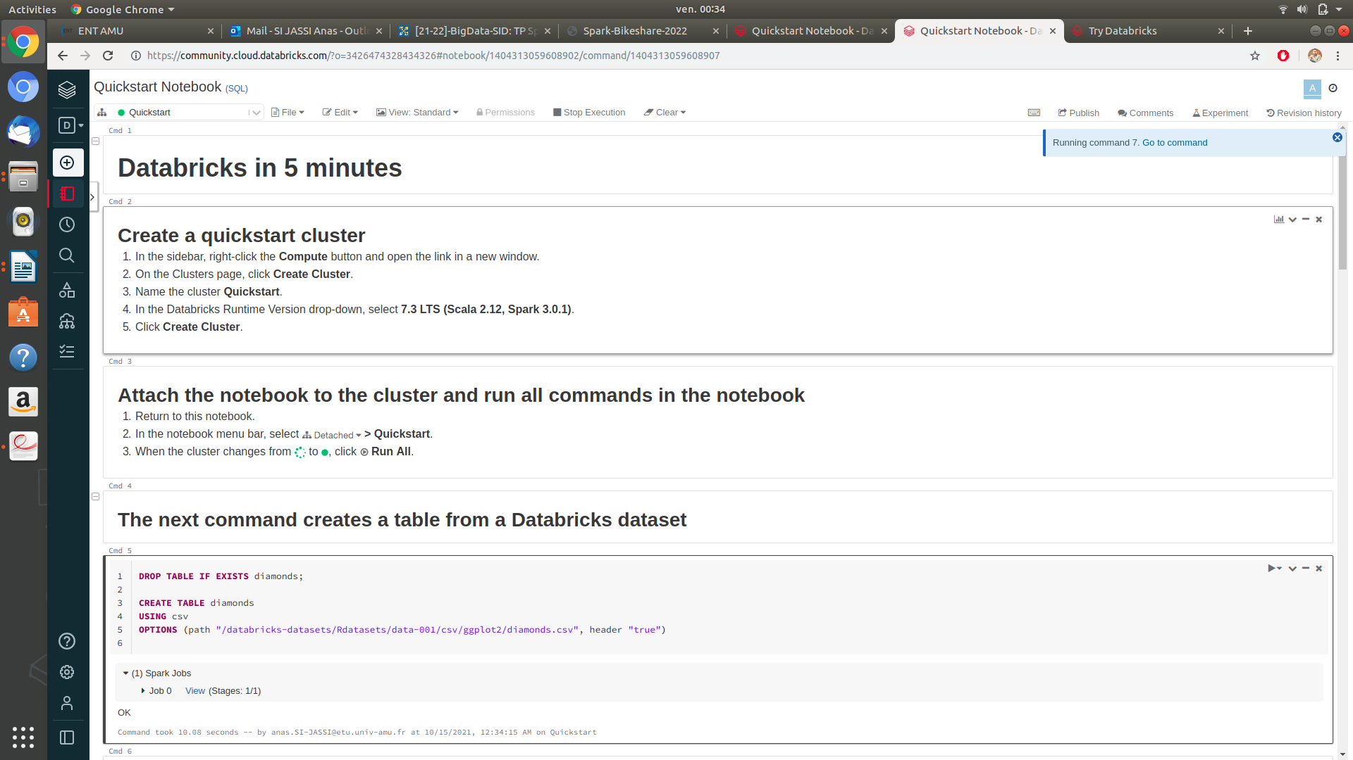
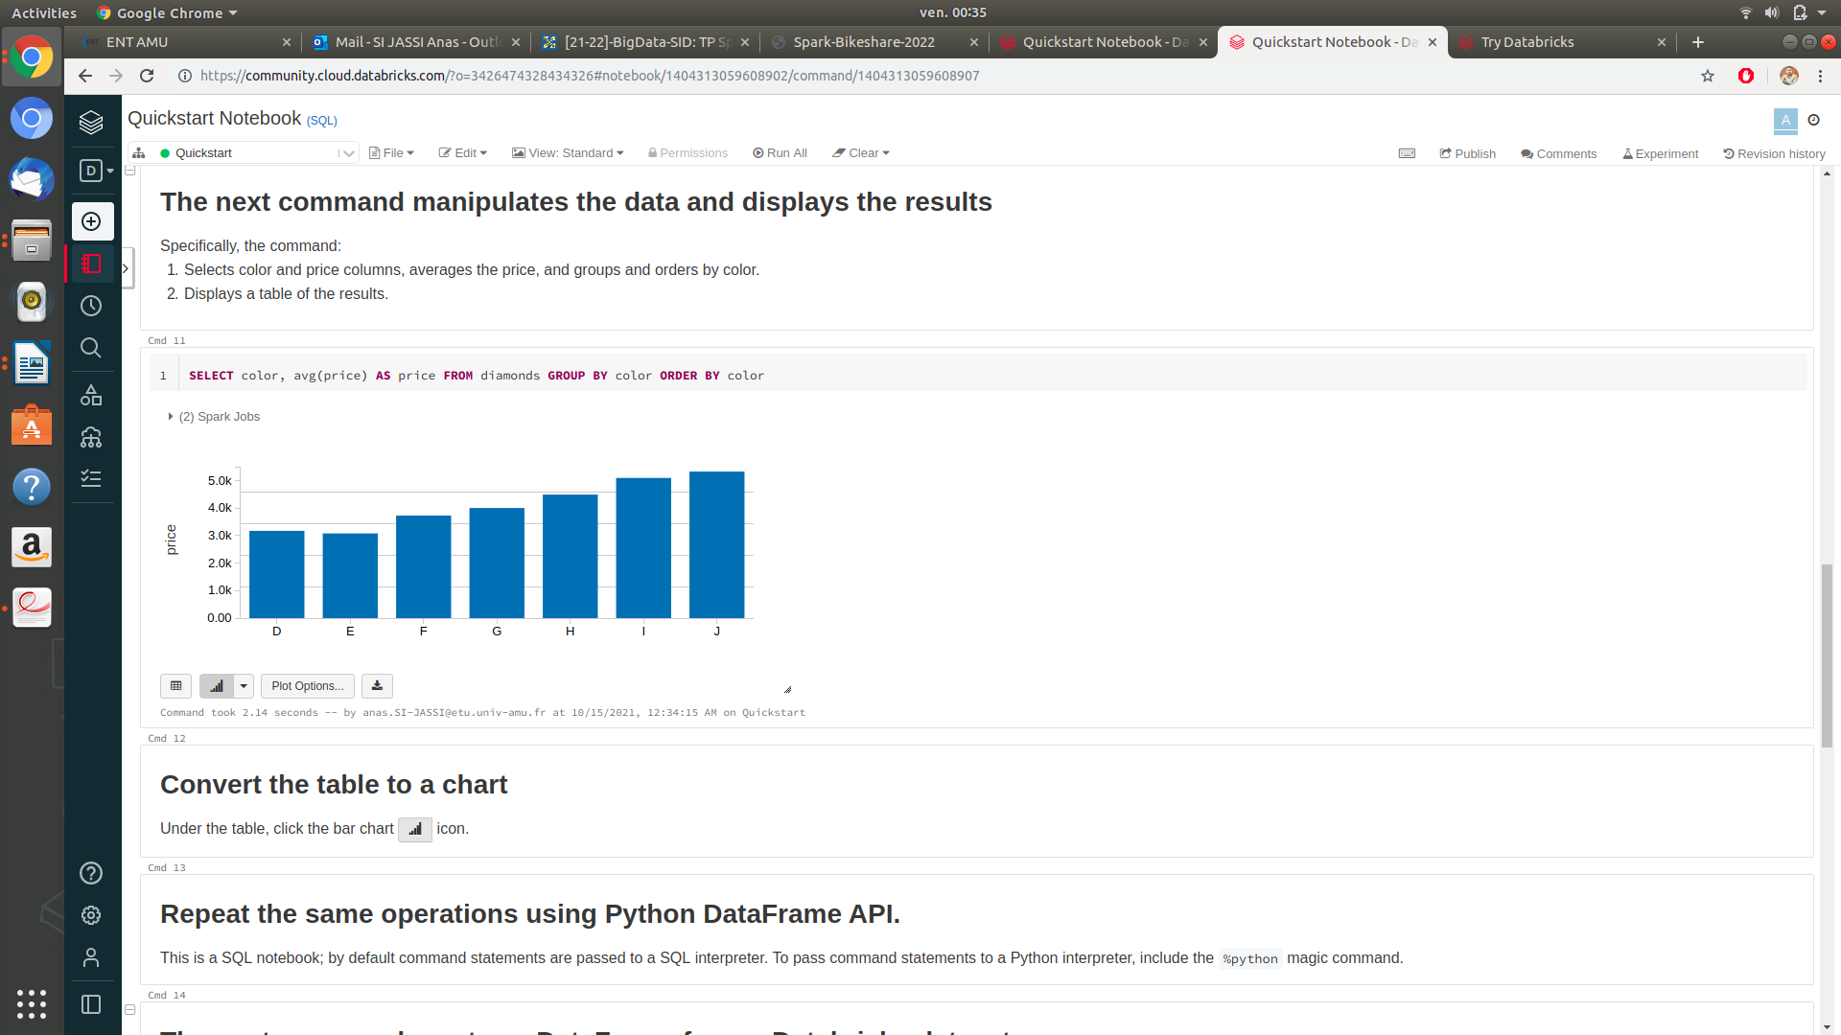
Partie B :

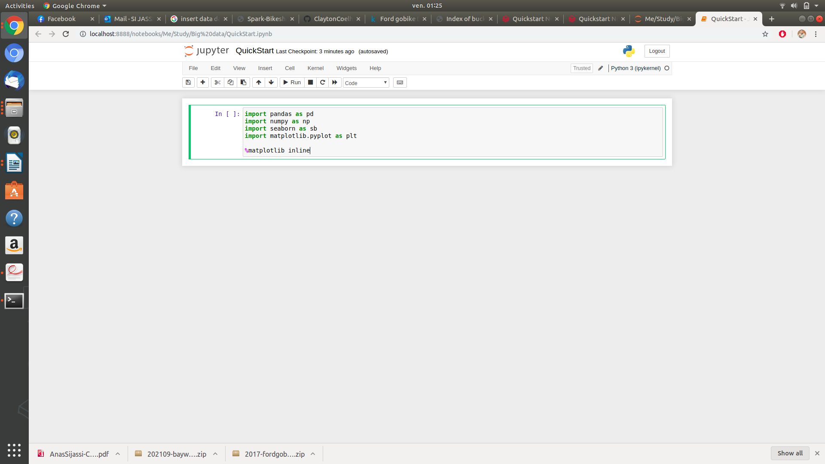
pour dataset est la suivante : 20199-baywheels-tripdata.csv.zip
